En el servidor, accedemos a propiedades: protocolo ipv4
Configuramos para nuestro servidor la 192.168.47.10 y 192.168.47.2 para la puerta de enlace.
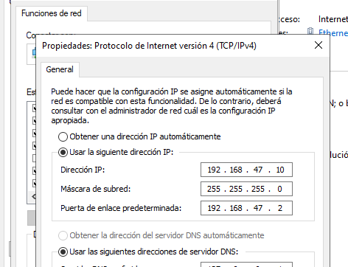
Hacemos lo mismo con el cliente, escogiendo el servidor DNS preferido con la ip del servidor:
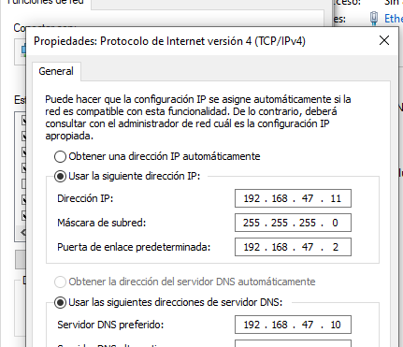
Con ipconfig comprobamos que tenemos la ip asignada y hacemos un ping al servidor para comprobar la conectividad entre ambos.
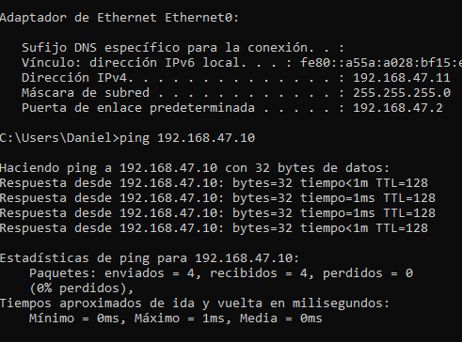

En cliente, vamos a sistema configuración avanzada de sistema, nombramos el equipo y asignamos el dominio:
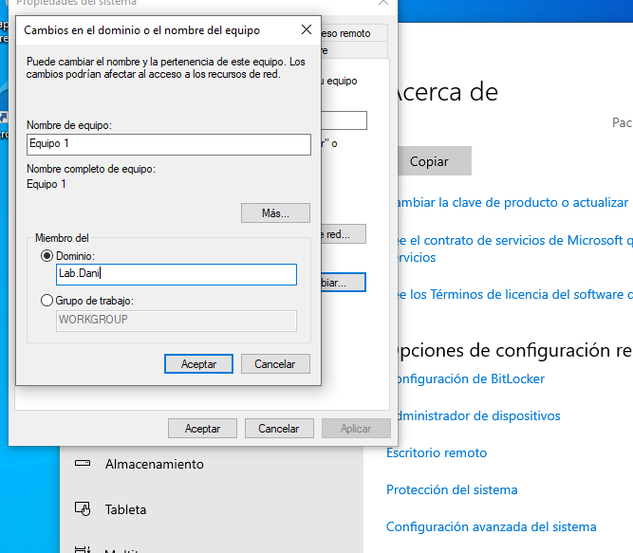
Nos pedirá la clave de administrador del servidor: 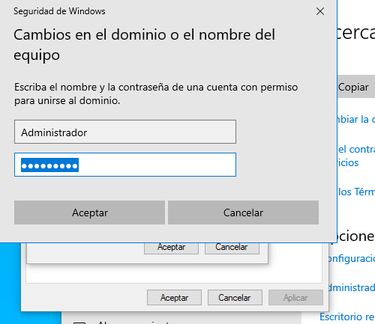
Reiniciamos, y entramos con el usuario Luis.perez creado en anteriores request.
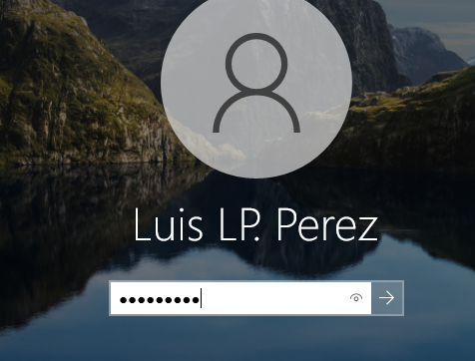
Informe Jira:
[SCRUM-8] Crear y conectar cliente al dominio Creada: 12/nov/26 Actualizada: 12/nov/26 A entregar: 13/nov/26 Resuelta: 12/nov/26
Estado: | RESUELTO
Proyecto: | Lab Dani
Componentes: | Ninguno
Versiones afectadas: | Ninguno
Versiones corregidas: | Ninguno

Tipo: | Tarea | Prioridad: | Low
Informador: | Daniel Borrella | Persona asignada: | sin asignar
Resolución: | Listo | Votos: | 0
Etiquetas: | ConectarEquipoConDominio
Trabajo restante estimado: | Desconocido
Tiempo Trabajado: | Desconocido
Estimación original: | Desconocido

Clasificación: | 0|i0001b:
Sprint:
Fecha de inicio: | 12/nov/26

Descripción

Instalación de Windows 10 pro y conectarlo con el dominio.

Comentarios

Comentado por Daniel Borrella [ 12/nov/26 ]
Pasos seguidos:
- En el servidor, accedemos a propiedades: protocolo ipv4.
- Configuramos para nuestro servidor la 192.168.47.10 y 192.168.47.2 para la puerta de enlace.
- Hacemos lo mismo con el cliente, escogiendo el servidor DNS preferido con la ip del servidor.
- Con ipconfig comprobamos que tenemos la ip asignada y hacemos un ping al servidor para comprobar la conectividad entre ambos.
- En cliente, vamos a sistema configuración avanzada de sistema, nombramos el equipo y asignamos el dominio.
- Nos pedirá la clave de administrador del servidor.
- Reiniciamos, y entramos con el usuario Luis.perez creado en anteriores request.
Generado a las Thu Nov 12 21:02:32 UTC 2026 por Daniel Borrella usando JIRA 1001.0.0-SNAPSHOT#100295-rev:73c38b88cadf4e761a2014a9282fd8e3296142d1.

